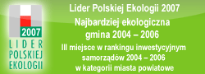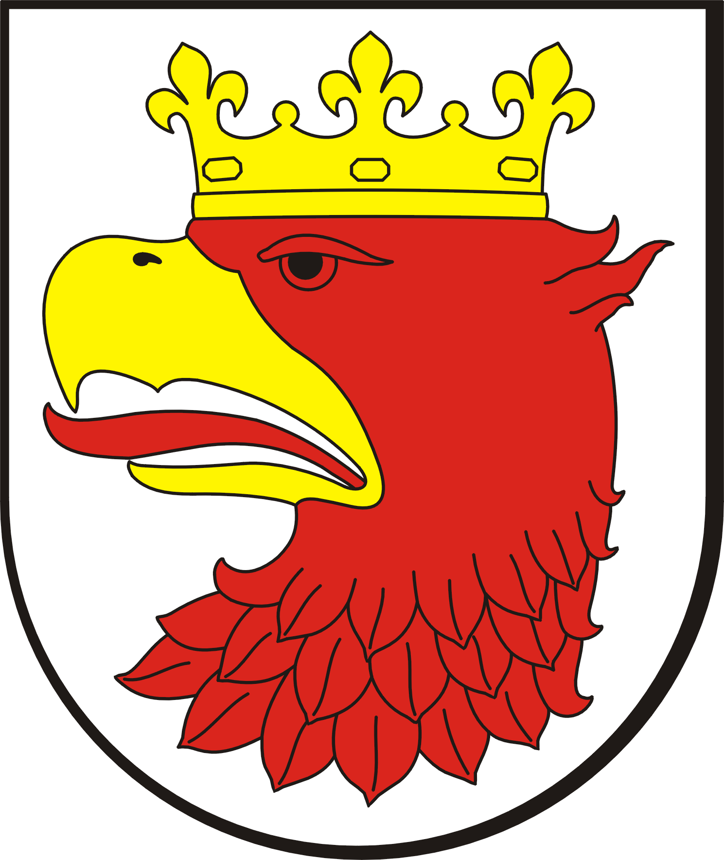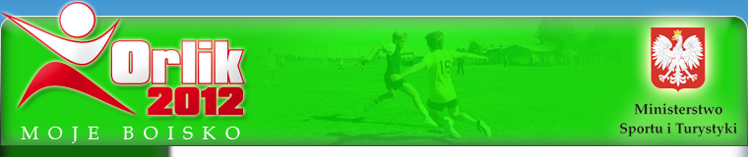

OGŁOSZENIE O WYBORZE OFERTY

Burmistrz Polic
ul. Stefana Batorego 3, 72-010 Police
tel. 091 431 18 30, fax. 091 431 18 32, www.police.pl
zawiadamia, że w wyniku postępowania o zamówienie publiczne zamieszczonym w dniu
09 kwietnia 2010 roku w Biuletynie Zamówień Publicznych (nr ogłoszenia 98866-2010) pn.:
„Budowa ogólnodostępnych boisk sportowych w ramach programu
Moje boisko – Orlik 2012 w Niekłończycy, gm. Police ”

przeprowadzonego w trybie przetargu nieograniczonego
za najkorzystniejszą wybrano ofertę złożoną przez:
Przedsiębiorstwo Wielobranżowe GRETASPORT Ilona Stańczyk , ul. Jaworowa 2,
41-300 Dabrowa Górnicza
z ceną ofertową (brutto) - 1 028 991,19 zł
Uzasadnienie wyboru:
Na podstawie art. 91 ust.1 ustawy – Prawo zamówień publicznych (PZP) oraz kryterium oceny ofert określonym w specyfikacji istotnych warunków zamówienia (100%-cena oferty), wybrana oferta otrzymała najwyższą ilość punktów.

Streszczenie oceny i porównania złożonych ofert:

Numer oferty | Nazwa (firma) i adres wykonawcy | Liczba pkt w kryterium  cena oferty (C_{min}×100/C_{x}) |  | Razem
1 | POLCOURT Spółka Akcyjna  ul. Gen. Zajączka 11, lok. C7  01-510 Warszawa | 1 028 991,19 ×100  1 503 606,41 | = 68,43 | 68,48
2 | Przedsiębiorstwo Wielobranżowe GRETASPORT Ilona Stańczyk  ul. Jaworowa 2, 41-300 Dabrowa Górnicza | 1 028 991,19 ×100  1 028 991,19 | = 100,00 | 100,00
3 | Konsorcjum firm:  Lider – Przedsiębiorstwo Wielobranżowe  „HEBAN” – inż. Jarosław Hryb  ul. Jarzębinowa 9, 75-682 Koszalin  Partner - SPORTPROJEKT Sp. z o.o.  ul. Sosnowa 6a, 71-468 Szczecin | 1 028 991,19 ×100  1 079 000,00 | = 95,36 | 95,36
4 | PRESTIGE Spółka z o.o.  ul. Świerczewska 5  71-066 Szczecin | 1 028 991,19 ×100  1 146 948,27 | = 89,72 | 89,72
5 | Media Stadion Spółka z o.o.  ul. Białowieska 2  71-010 Szczecin | 1 028 991,19 ×100  1 289 468,40 | = 79,80 | 79,80
6 | Konsorcjum firm :  Lider - ELBUD Spółka Cywilna  Jarosław Sajewicz, Elżbieta Tomasiak  ul. Hangarowa 2, 70-767 Szczecin  Partner – PANORAMA II Sp. z o.o. | 1 028 991,19 ×100  1 586 000,00 | = 64,88 | 64,88
7 | Przedsiębiorstwo Wielobranżowe „LIK-BUD” Kazimierz Palacz, Spółka Jawna  ul. Fabryczna 17, 72-010 Police | 1 028 991,19 ×100  1 281 000,00 | = 80,33 | 80,33
8 | Konsorcjum firm :  Lider – Saltex Europa Sp. z o.o.  ul. Tarnogajska 18/102, 50-512 Wrocław  Partner – Saltex Oy Sahatie 1,  62900 Alajarvi Finlandia | 1 028 991,19 ×100  1 148 020,00 | = 89,63 | 89,63
9 | UNIPOL Sp. z o.o.  ul. Duńska 73, 71-795 Szczecin | 1 028 991,19 ×100  1 052 860,00 | = 97,73 | 97,73

Umowa w sprawie przedmiotowego zamówienia publicznego będzie zawarta, zgodnie z art. 94 ust.1 pkt 2, w terminie nie krótszym niż 10 dni od dnia przesłania Wykonawcom zawiadomienia o wyborze najkorzystniejszej oferty.

Police, dnia 05.05.2010 r.

